Proyecto
Sistema Bancario CORE

Fredual Alexander Guevara Gonzalez
Disneyyna Jenniredd Tarazona Flórez

Docente
Eliecer Montero Ojeda

Patrones de Software A194

Universitaria Tecnológica de Santander
Facultad Ciencias Naturales e Ingenierías
Ingeniería de Sistemas
Bucaramanga
2026

1. Sistema Bancario Core
¿Qué es?: Es el sistema informático central que procesa y registra todas las operaciones financieras fundamentales de un banco. El término CORE significa Central Online Real-time Exchange (Intercambio Centralizado en Línea y en Tiempo Real).
Enfoque en desarrollo: Funciona como la "única fuente de verdad" (Single Source of Truth). Cualquier saldo, movimiento o registro oficial vive aquí. Si este sistema se cae o falla en una transacción, el banco completo deja de funcionar adecuadamente.

2. Gestión de cuentas, transacciones, préstamos e inversiones
¿Qué es?: La lógica central del negocio financiero.
Cuentas y Transacciones: Manejo de saldos, débitos, créditos, transferencias entre cuentas propias y de terceros.
Préstamos: Cálculo de amortizaciones, tasas de interés (fijas/variables), cronogramas de pago y gestión de mora
Inversiones: Plazos fijos, compra de activos o fondos mutuos con rendimiento a lo largo del tiempo.

3. Múltiples canales (Omnicanalidad)
¿Qué es?: Permitir que los clientes y el personal interno interactúen con el banco desde diferentes medios: aplicación móvil, portal web, cajeros automáticos (ATM), terminales en sucursales físicas, o integraciones con terceros (Open Banking / APIs).
4. Detección de fraude en tiempo real
¿Qué es?: El análisis automático de transacciones al instante para bloquear o alertar sobre operaciones sospechosas antes de que el dinero salga de la cuenta. Por ejemplo: una compra en internet en un país lejano un minuto después de haber usado la tarjeta físicamente en una tienda local.

5. Cumplimiento regulatorio (KYC, AML)
Son marcos normativos legales exigidos por los entes reguladores financieros de cada país para prevenir delitos.
KYC (Know Your Customer):
¿Qué es?: Proceso para verificar la identidad real de una persona antes o durante el momento en que abre una cuenta bancaria.
Enfoque en desarrollo: Integración de APIs de reconocimiento facial (biometría), escaneo y lectura OCR de documentos de identidad oficiales (pasaportes, cédulas) y validación contra bases de datos gubernamentales.
AML (Anti-Money Laundering ):
¿Qué es?: Conjunto de procedimientos para evitar que dinero de procedencia ilícita ingrese al sistema financiero legal.
Enfoque en desarrollo:
Algoritmos de monitoreo continuo que identifican fraccionamiento de depósitos (intentos de evadir límites de declaración), depósitos masivos inusuales o transferencias hacia/desde países de alto riesgo.
Cotejo de clientes nuevos y existentes contra Listas Restringidas internacionales (listas de personas sancionadas, terroristas o PEP - Personas Expuestas Políticamente).
Objetivo general
Desarrollar un Sistema Bancario CORE que permita gestionar de forma segura y consistente las operaciones financieras de cuentas, transacciones, préstamos e inversiones, integrando múltiples canales de acceso, mecanismos de detección de fraude en tiempo real y procesos de cumplimiento regulatorio KYC y AML.
Objetivos específicos
Implementar la gestión integral de cuentas, transacciones, préstamos e inversiones, garantizando la consistencia, integridad y trazabilidad de las operaciones financieras.
- Integrar múltiples canales de acceso, como web, dispositivos móviles, cajeros automáticos y sucursales, mediante una plataforma centralizada que permita gestionar de forma segura las operaciones de los usuarios.
- Implementar mecanismos de detección de fraude en tiempo real, capaces de analizar las transacciones e identificar operaciones potencialmente sospechosas para generar alertas o acciones preventivas.
- Incorporar procesos de cumplimiento regulatorio KYC y AML, orientados a la validación de la identidad de los clientes y al monitoreo de operaciones que puedan representar riesgos financieros o actividades ilícitas.
Evidencia del patrón Singleton — Catálogo de tipos de cuenta

- Resultado ejecutivo

Este documento es la evidencia verificada del patrón Singleton aplicado al catálogo de tipos de cuenta del Sistema Bancario CORE. Los identificadores propios del código, las vistas y las pruebas usan ahora vocabulario español canónico; los contratos de Laravel, autenticación, permisos, rutas y datos estables (savings, checking, COP, USD, allowed, not_allowed) permanecen intactos.
El ciclo de vida del Singleton lo gestiona el contenedor de Laravel mediante el enlace nativo $this->app->singleton(...) en AppServiceProvider::register(): no existe un constructor privado ni una variable global estática. Dos resoluciones del contrato a través del contenedor devuelven exactamente la misma instancia, verificado con assertSame en pruebas reales.
Estado final de verificación: 34 pruebas, 157 aserciones, 0 fallos, 0 errores (2026-08-30).

- Código canónico actual (extractos con rutas y líneas)

Los extractos reproducen exactamente el árbol verificado del 2026-08-30. Las referencias de línea corresponden a los archivos actuales.

app/Domain/Account/CatalogoTiposCuenta.php (líneas 1–13)
<?php

namespace App\Domain\Account;

interface CatalogoTiposCuenta
{
/**
* @return list<DefinicionTipoCuenta>
*/
public function listar(): array;

public function buscar(string $identificador): ?DefinicionTipoCuenta;
}
app/Domain/Account/CatalogoTiposCuentaEstatico.php (líneas 5–42)
final class CatalogoTiposCuentaEstatico implements CatalogoTiposCuenta
{
/**
* @var array<string, DefinicionTipoCuenta>
*/
private array $definitions;

public function __construct()
{
$this->definitions = [
'savings' => new DefinicionTipoCuenta(
identificador: 'savings',
nombreVisible: 'Savings Account',
monedasElegibles: ['COP', 'USD'],
politicaSobregiro: 'not_allowed',
),
'checking' => new DefinicionTipoCuenta(
identificador: 'checking',
nombreVisible: 'Checking Account',
monedasElegibles: ['COP', 'USD'],
politicaSobregiro: 'allowed',
),
];
}

/**
* @return list<DefinicionTipoCuenta>
*/
public function listar(): array
{
return array_values($this->definitions);
}

public function buscar(string $identificador): ?DefinicionTipoCuenta
{
return $this->definitions[$identificador] ?? null;
}
}
app/Domain/Account/DefinicionTipoCuenta.php (líneas 5–16)
final readonly class DefinicionTipoCuenta
{
/**
* @param list<string> $monedasElegibles
*/
public function __construct(
public string $identificador,
public string $nombreVisible,
public array $monedasElegibles,
public string $politicaSobregiro,
) {}
}
app/Providers/AppServiceProvider.php (líneas 11–29; enlace en la línea 18)
class AppServiceProvider extends ServiceProvider
{
/**
* Register any application services.
*/
public function register(): void
{
$this->app->singleton(CatalogoTiposCuenta::class, CatalogoTiposCuentaEstatico::class);
}

/**
* Bootstrap any application services.
*/
public function boot(): void
{
Gate::define('manage-users', fn (User $user): bool => $user->hasPermission('manage-users'));
Gate::define('view-accounts', fn (User $user): bool => $user->hasPermission('view-accounts'));
}
}
app/Http/Controllers/ControladorCuentas.php (líneas 12–43; resoluciones en 16–17)
public function index(CatalogoTiposCuenta $catalogo): View
{
/** @var User $usuario */
$usuario = auth()->user();
$primeraResolucion = app(CatalogoTiposCuenta::class);
$segundaResolucion = app(CatalogoTiposCuenta::class);

/** @var list<array{identificador: string, etiqueta: string, monedasElegibles: list<string>, politicaSobregiro: string}> $tiposCuenta */
$tiposCuenta = array_map(
fn (DefinicionTipoCuenta $definicion): array => [
'identificador' => $definicion->identificador,
'etiqueta' => match ($definicion->identificador) {
'savings' => 'Cuenta de ahorros',
'checking' => 'Cuenta corriente',
default => $definicion->nombreVisible,
},
'monedasElegibles' => $definicion->monedasElegibles,
'politicaSobregiro' => match ($definicion->politicaSobregiro) {
'not_allowed' => 'Sobregiro no permitido',
'allowed' => 'Sobregiro permitido',
default => $definicion->politicaSobregiro,
},
],
$catalogo->listar(),
);

/** @var array{contrato: string, implementacion: string, mismaInstancia: bool} $evidenciaSingleton */
$evidenciaSingleton = [
'contrato' => CatalogoTiposCuenta::class,
'implementacion' => $primeraResolucion::class,
'mismaInstancia' => $primeraResolucion === $segundaResolucion,
];
4. Dos resoluciones reales del contenedor con assertSame (Verifica que dos valores sean identicos)
4.1 tests/Feature/CatalogoTiposCuentaContenedorTest.php (líneas 12–23)
public function test_the_catalog_contract_resolves_as_a_singleton(): void
{
$primeraResolucion = $this->app->make(CatalogoTiposCuenta::class);
$segundaResolucion = $this->app->make(CatalogoTiposCuenta::class);

$this->assertSame($primeraResolucion, $segundaResolucion);
$this->assertSame(
['savings', 'checking'],
array_map(fn ($definicion): string => $definicion->identificador, $primeraResolucion->listar()),
);
$this->assertSame($primeraResolucion->buscar('checking'), $segundaResolucion->buscar('checking'));
}
Resultado real: la prueba PASÓ dentro de la suite (34/157); el XML JUnit de la ejecución registra failures=0 y errors=0.
4.2 tests/Feature/VistaCuentasTest.php (líneas 72–85) — evidencia renderizada
public function test_la_evidencia_del_singleton_muestra_la_identidad_real_del_contenedor(): void
{
$usuario = $this->usuarioConPermiso('view-accounts');
$primeraEsperada = $this->app->make(CatalogoTiposCuenta::class);
$segundaEsperada = $this->app->make(CatalogoTiposCuenta::class);

$response = $this->actingAs($usuario)->get(route('accounts.index'));

$response->assertSee(CatalogoTiposCuenta::class)
->assertSee(CatalogoTiposCuentaEstatico::class)
->assertSee($primeraEsperada === $segundaEsperada ? 'Sí, es la misma instancia.' : 'No, son instancias diferentes.')
->assertSee('metadatos de referencia inmutables')
->assertSee('no contiene cuentas, saldos ni estado de la solicitud');
}
Resultado real: la vista renderiza «Sí, es la misma instancia.» porque ambas resoluciones del contenedor son idénticas (===), y la prueba lo aserta contra el estado real del contenedor.

5. Diagrama UML (identificadores finales)
El diagrama usa exactamente los nombres finales del código: CatalogoTiposCuenta (interfaz), CatalogoTiposCuentaEstatico (implementación) y DefinicionTipoCuenta (objeto de valor inmutable), con el enlace singleton de AppServiceProvider.php:18.
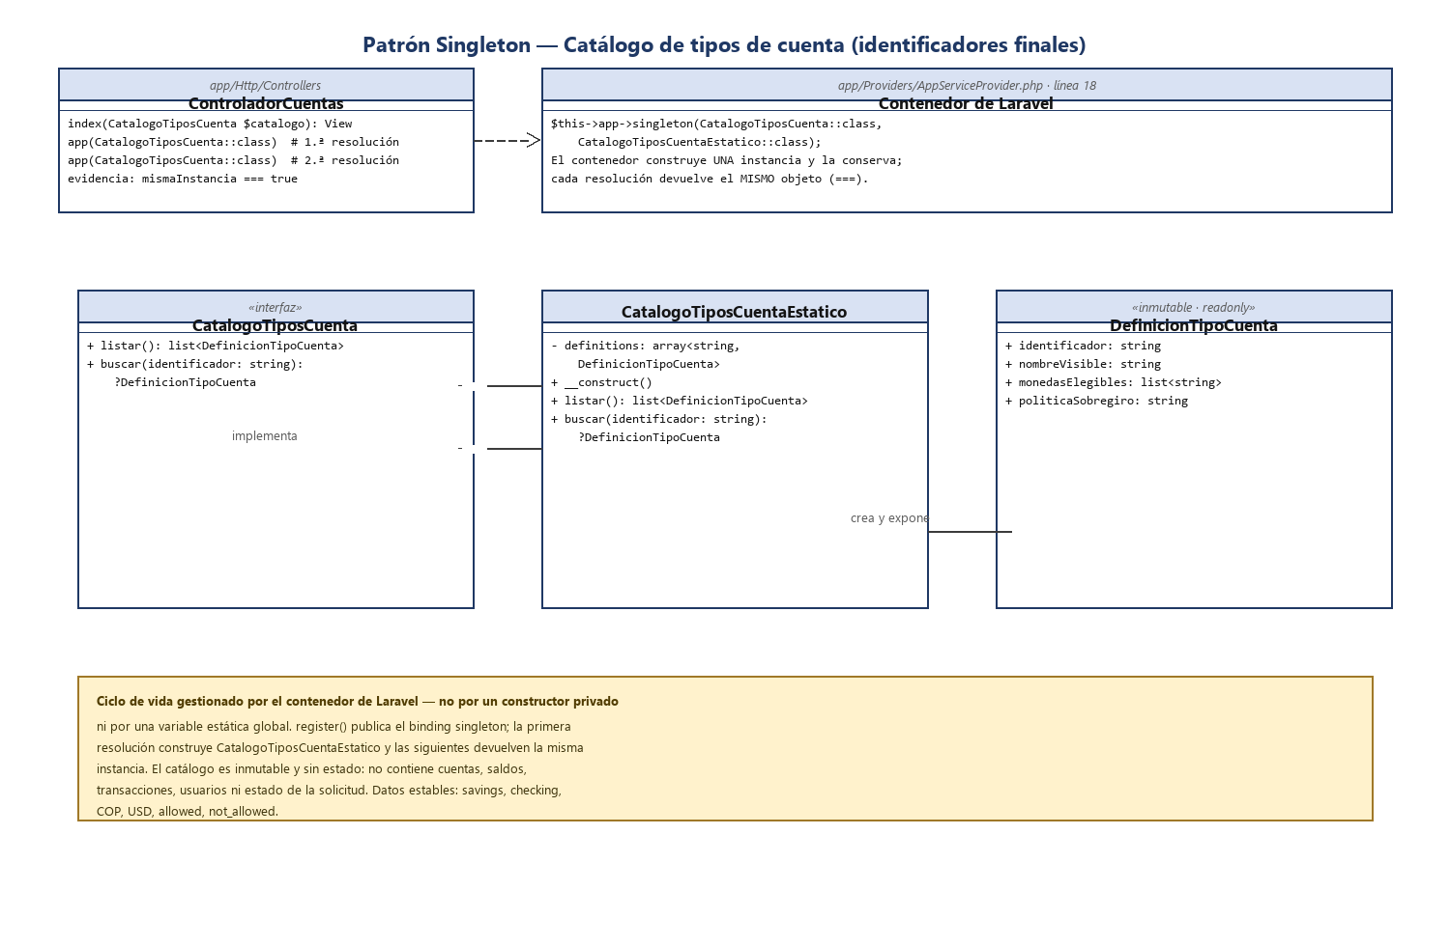
- Evidencia en el sistema

Se establecieron dos tipos de cuentas en el catalogo, en el cual se instanciaron desde el controlador y se evidencia en el imagen que al compararlas coinciden en la misma instancia.

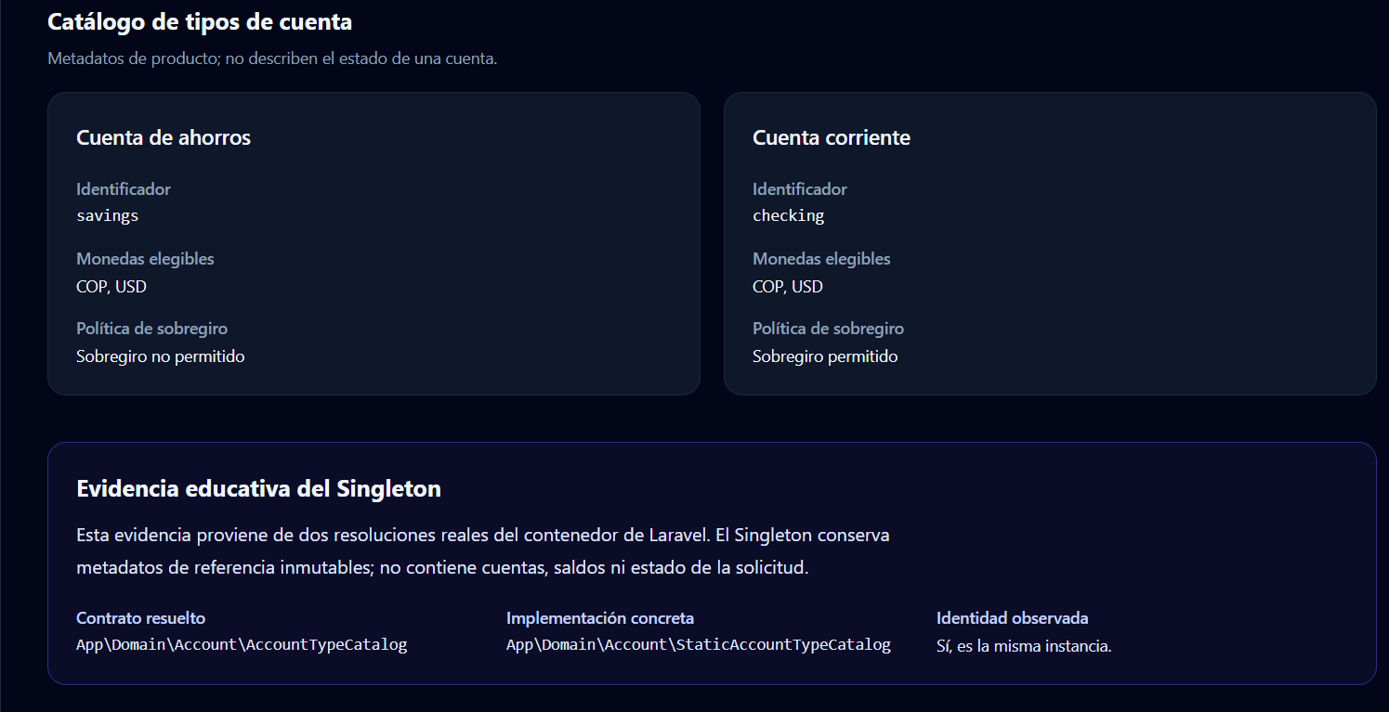
Evidencia de los patrones Factory Method y Abstract Factory - Módulo de cuentas
Resumen ejecutivo
Durante la Semana 4 se completó el módulo de cuentas del Sistema Bancario CORE y el panel administrativo RBAC. La entrega documenta dos patrones complementarios: Factory Method selecciona el tipo de cuenta y Abstract Factory organiza familias coherentes de productos y políticas, sin acoplar al consumidor a sus implementaciones concretas.
La implementación verificable se encuentra en app/Domain/Account/FabricaDeCuentas.php, app/Domain/Account/FabricaDeCuentasPorCatalogo.php, app/Domain/Account/FabricaPaquetesCuentas.php y sus fábricas de familia, con la composición registrada en app/Providers/AppServiceProvider.php. El catálogo Singleton participa como fuente compartida de definiciones; no es el patrón principal de esta entrega.
1. Alcance funcional de la Semana 4
Módulo de cuentas
- Arquitectura de dominio hexagonal/por capas, con separación entre dominio, aplicación, persistencia e interfaces.
- Persistencia Eloquent mediante repositorio y migración de cuentas.
- Cinco casos de uso: abrir cuenta, listar cuentas, bloquear cuenta, desbloquear cuenta y consultar saldo.
- Saldos exactos en moneda COP mediante valores decimales; no se usa float para dinero.
- Estados de cuenta soportados: activa, bloqueada y cerrada, con sus transiciones e invariantes de dominio.
Panel administrativo RBAC
- CRUD de usuarios y CRUD de roles, con asignación de permisos y protección de las rutas administrativas.
- Prevención de auto-bloqueo: un administrador no puede eliminar su rol administrador ni quitar la última fuente del permiso manage-users.
- Seeder idempotente: las ejecuciones repetidas conservan roles, permisos y relaciones sin duplicar filas.
2. Dónde y cómo se aplica Factory Method
El producto abstracto es CuentaProducto, definido en app/Domain/Account/CuentaProducto.php. Sus productos concretos son CuentaAhorro y CuentaCorriente, cada uno con la política de sobregiro correspondiente. El creador abstracto es el contrato FabricaDeCuentas, cuya operación crear(string $tipo) devuelve ?CuentaProducto.
El creador concreto FabricaDeCuentasPorCatalogo recibe CatalogoTiposCuenta por inyección. Primero consulta el catálogo con buscar($tipo); después transforma la política de sobregiro de la definición en una instancia concreta. Si el identificador no existe o la política no está soportada, retorna null en lugar de inventar un producto. La colaboración involucra CatalogoTiposCuenta.php, CatalogoTiposCuentaEstatico.php, CuentaProducto.php, CuentaAhorro.php y CuentaCorriente.php.
Flujo de creación
[tipoCuenta: savings/checking] -> [CatalogoTiposCuenta::buscar] -> [DefinicionTipoCuenta] -> [FabricaDeCuentasPorCatalogo::crear] -> [CuentaAhorro | CuentaCorriente] -> [Cuenta con producto polimórfico]
El caso de uso AbrirCuenta depende de FabricaDeCuentas. Recibe el tipo, solicita $producto = $this->fabrica->crear($tipo), valida el resultado y construye Cuenta con saldo 0, moneda COP, estado Activa y el producto devuelto. Por ello, la decisión de instanciación queda concentrada en la fábrica.
3. Extracto canónico de la implementación
app/Domain/Account/FabricaDeCuentas.php (líneas 5-8)
interface FabricaDeCuentas
{
public function crear(string $tipo): ?CuentaProducto;
}
app/Domain/Account/FabricaDeCuentasPorCatalogo.php (líneas 5-25)
final class FabricaDeCuentasPorCatalogo implements FabricaDeCuentas
{
public function __construct(private CatalogoTiposCuenta $catalogo) {}
public function crear(string $tipo): ?CuentaProducto
{
$definicion = $this->catalogo->buscar($tipo);
if ($definicion === null) { return null; }
return match ($definicion->politicaSobregiro) {
'not_allowed' => new CuentaAhorro,
'allowed' => new CuentaCorriente,
default => null,
};
}
}
La composición en app/Providers/AppServiceProvider.php registra el contrato con $this->app->bind(FabricaDeCuentas::class, FabricaDeCuentasPorCatalogo::class). Laravel resuelve la fábrica y su dependencia CatalogoTiposCuenta desde el contenedor.
4. Dónde y cómo se aplica Abstract Factory
Se añadió Abstract Factory para crear una familia completa y coherente de objetos asociados a una cuenta. La fábrica abstracta FabricaPaquetesCuentas y el contrato FabricaFamiliaCuenta permiten seleccionar la familia Personal o Empresarial sin distribuir esa decisión entre los casos de uso.
FabricaPaquetePersonal y FabricaPaqueteEmpresarial representan las dos familias disponibles. Cada una produce un PaqueteCuenta que combina la cuenta concreta con su PoliticaComision y su PoliticaSobregiro. Los tres productos reciben el mismo identificador de familia; PaqueteCuenta valida esa compatibilidad antes de aceptar la composición.
La identidad de familia es estable: se asigna explícitamente al producto CuentaProducto, se conserva en PaqueteCuenta y se guarda como parte de la cuenta para que la rehidratación desde persistencia mantenga la distinción personal o empresarial. Así, las reglas de comisión y sobregiro permanecen asociadas a la familia correcta.
Abstract Factory compone con Factory Method, pero no lo duplica. La fábrica de familia delega en FabricaDeCuentas la selección de savings o checking; después agrega las políticas y devuelve el paquete coherente. Factory Method decide qué cuenta crear; Abstract Factory decide qué familia completa de productos y reglas debe acompañarla.
5. Diagrama UML de Factory Method y Abstract Factory
La siguiente vista identifica las clases exactas, sus contratos y las relaciones que intervienen en la creación polimórfica de cuentas.
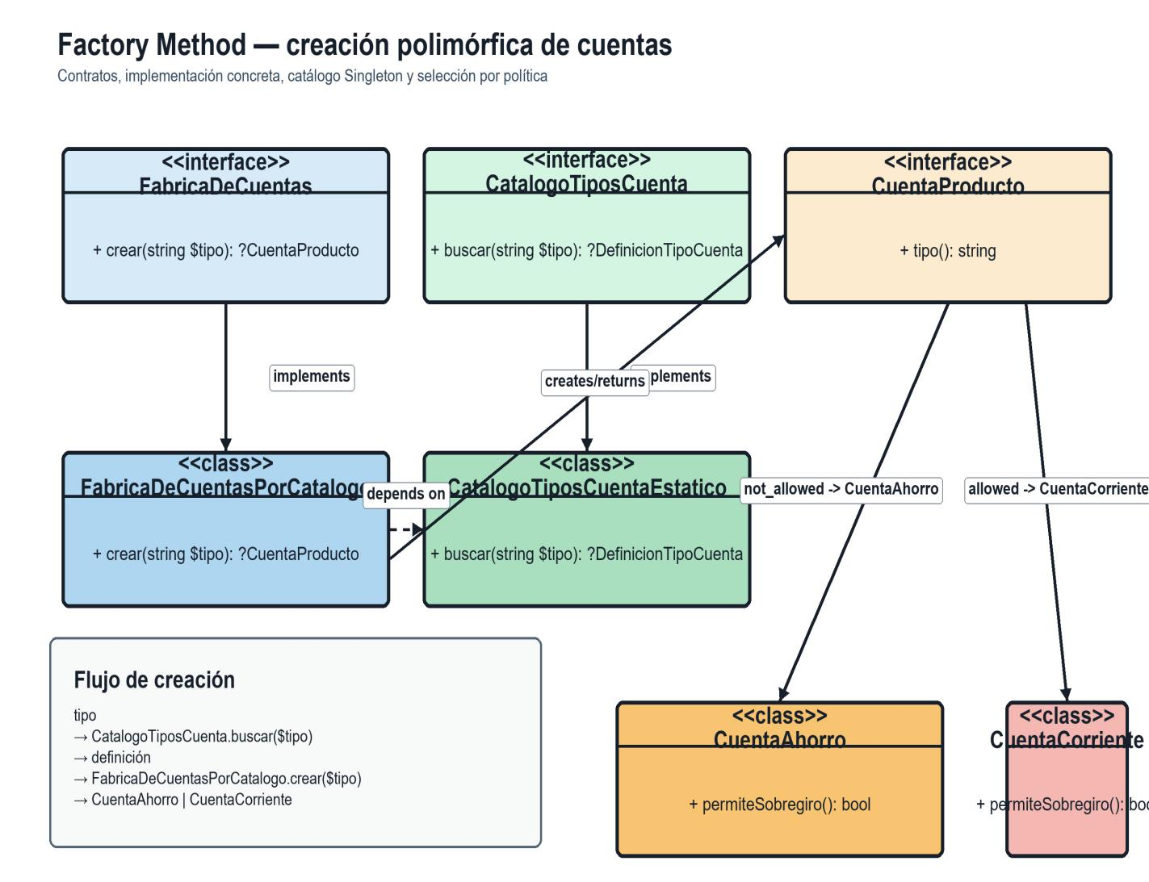
Figura 1. Composición de Factory Method y Abstract Factory: FabricaDeCuentasPorCatalogo selecciona CuentaAhorro o CuentaCorriente según el tipo y Abstract Factory las integra en una familia personal o empresarial junto con sus políticas compatibles de comisión y sobregiro. La imagen UML existente se conserva como evidencia visual embebida.
- Video explicativo
https://youtu.be/JMF9NLN_MyI

